
Чудеса. Приключения: журнал приключений, путешествий, научных гипотез и фантастики. – 2025. № 12.
- Ученые давно пытаются объяснить редкий феномен, когда люди, пережив сильный стресс, вдруг начинают говорить на другом языке. Лингвисты утверждают, что это исключено. Но факты есть факты.
В статье Кореневой Н. « Язык чужой, да мой» автор рассказывает о столкновении с непознанным.

- С древности люди использовали магические предметы, которым приписывали свойства отгонять злые силы. В статье Ситниковой М. «Отвращающий несчастья» вы сможете познакомиться с этими «загадочными» предметами, кто знает, быть может и вам они принесут пользу в трудный момент жизни.

- Таам-Джа на языке майя значит «глубокая вода». Так назвали подводную карстовую воронку в Мексике, у полуострова Юкатан. Дайверы называют её коротко и ясно – Голубая дыра. Насколько далеко она ввинтилась в Землю – никому не ведомо. В статье Ю. Кухливского «Врата в подземный мир» вы можете узнать об этой дыре, об её глубине, о шахтах, расположенных недалеко от берега, о коралловых рифах, о пещерах, расположенных недалеко от устья. Почему опускаться в подводные пещеры разрешено лишь самым опытным и хорошо оснащённым ныряльщикам, и о многом любопытном можно узнать из статьи этого автора.
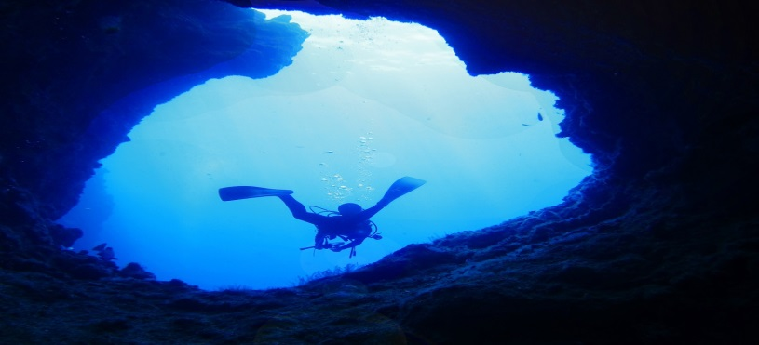
- М. Сотникова «Искры упавшего метеорита»
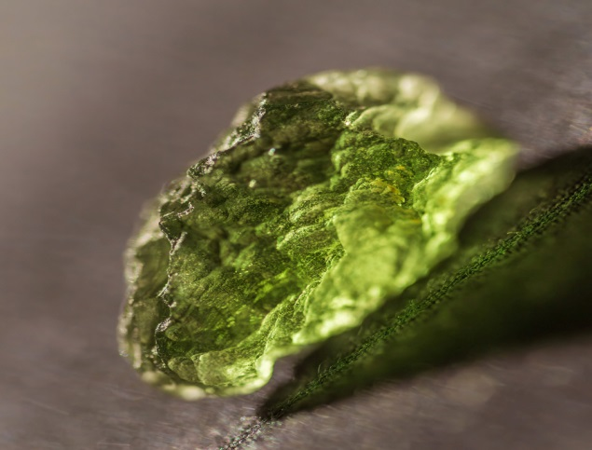

Этот красивый зелёный камешек встречается только в одном месте на нашей планете.
Место это – не какие-то далёкие горы, чьи недра набиты самоцветами. Влтавин – вполне европейский камушек с «пропиской» в Чехии. Больше всего влтавинов было найдено в реке Влтаве – отсюда и название.
Предполагается, что около 15 миллионов лет назад над этими территориями взорвался большой метеорит или астероид. От удара образовался кратер шириной 24 километра. Но главное – жар от взрыва был так силён, что оплавил землю и породы в ней, а ударная волна подняла всё это в воздух, где расплавленная масса, постепенно остывая, превращалась в стекловидные камешки зелёного цвета. А затем на землю обрушился самый настоящий влтавиновый дождь, усыпая округу чудесными камнями. Все подробности об этих «зеленых камушках» вы найдете в статье М Сотниковой.

В. Упорин «Парк диковинных зверей»
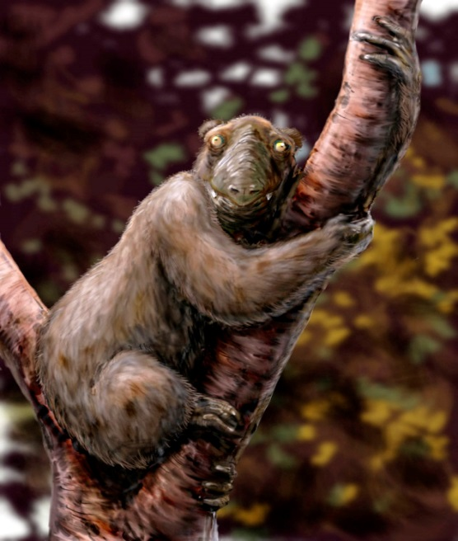
Некоторые зоологи считают, что не все доисторические животные вымерли. Полное исчезновение предшествующих видов – вовсе не обязательное условие эволюции. Поэтому в укромных уголках Земли нет-нет да и высунется что-нибудь необыкновенное из… мезозоя.
Африканцы и сами не знают: это редкое животное или мифологическое чудище? Но огромные когтистые следы, не присущие представителям современной фауны, находят и сегодня.

Подробнее читайте в журнале «Чудеса. Приключения» № 12 2025.

